Rittal möter Industri 4.0
med nytt golvskåp

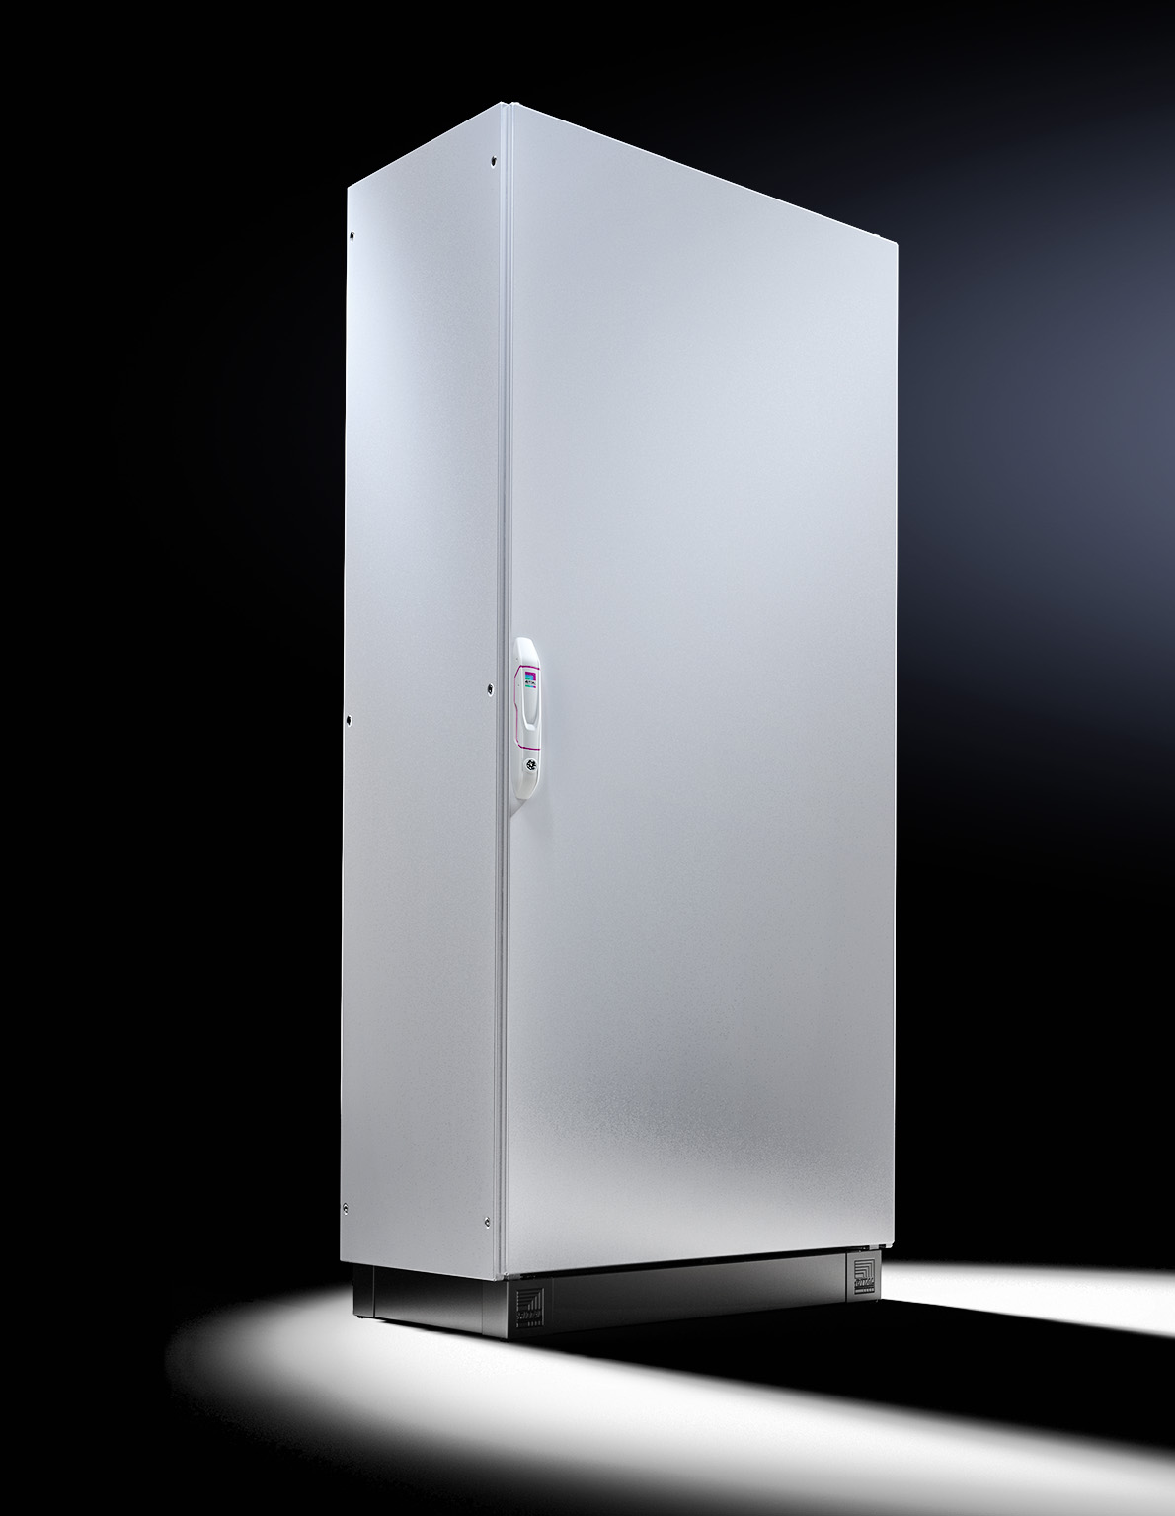
Efter fem års utvecklingsarbete och omfattande kundanalyser presenterar
Rittal innovativa VX25, ett nytt golvskåp, efterföljaren till den globalt
marknadsledande storsäljaren TS 8.

– Marknaden behöver en kapsling som sänker genomloppstiden från konstruktion till montage, minskar komplexiteten och som är anpassad för den kommande digitaliseringen, säger Thomas Steffen, VD Forskning och utveckling hos Rittal.

Utvecklat för digitaliseringen
Det nya VX25-systemet är det golvskåpet som fullt ut har utvecklats för att möta kraven på ökad produktivitet vid tillverkning av styrskåp, kontrollskåp och automationsskåp i enlighet med Industri 4.0, den fjärde industriella revolutionen. Genom kombinationen av en verklig kapsling och en digital tvilling kommer det nya golvskåpet att tillgodose alla framtida digitaliseringsbehov - från konfiguration och konstruktion till montage, automatisering, logistik och underhåll. Den höga innovationsgraden visas av att Rittal lämnat in mer än 25 patent- och varumärkesansökningar.
Med det nya golvskåpet VX25 möter Rittal de krav som följer den fjärde industriella revolutionen, Industri 4.0, då all produktion digitaliseras.

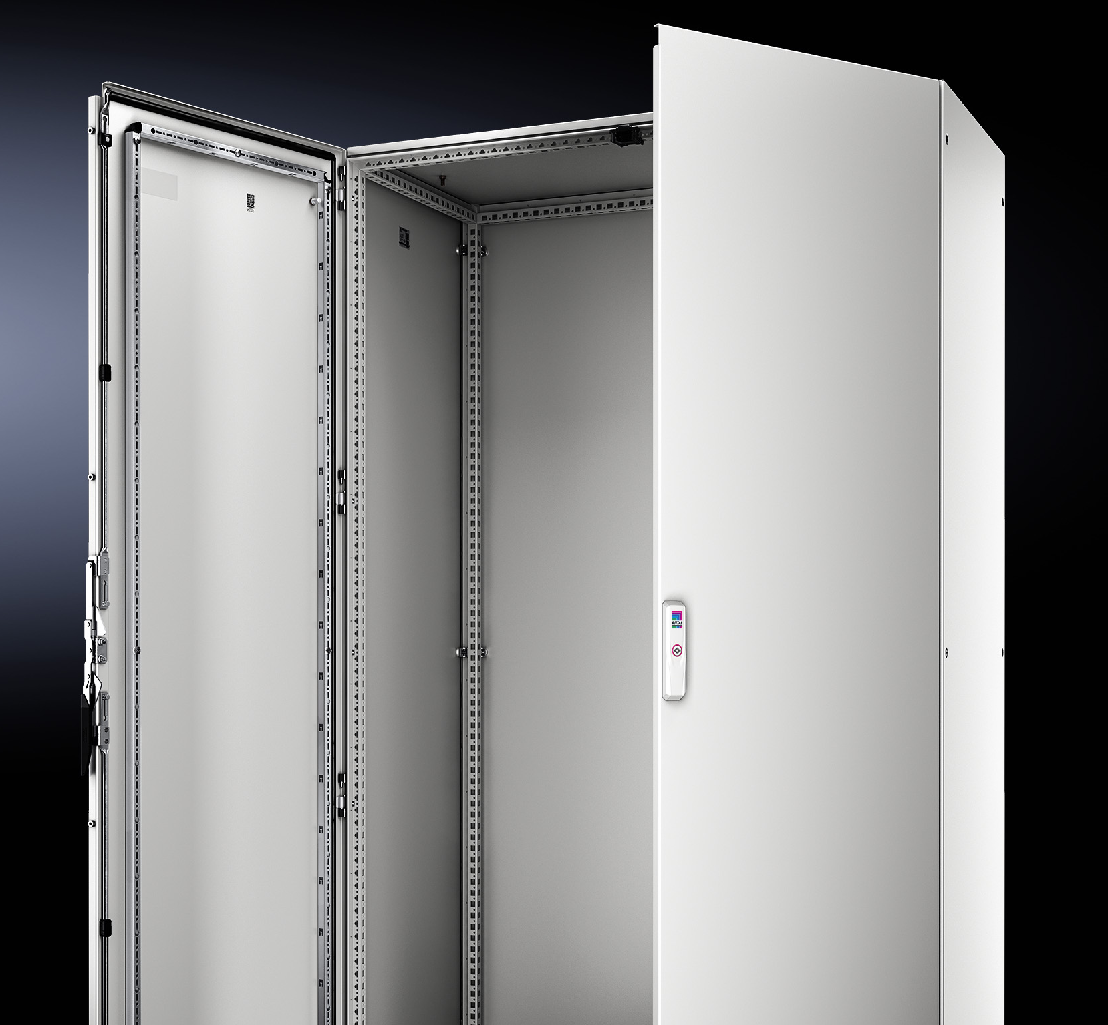
– Vårt nya golvskåp VX25 erbjuder högsta möjliga kvalitet och datastruktur, minskad komplexitet, tidsbesparingar och förenklat montage, säger Per Magnusson, produktchef på Rittal Scandinavian ab.

Internationell kundstudie
En intensiv dialog med Rittals kunder var avgörande för det nya golvskåpet. Under en storskalig, vetenskapligt baserad studie använde forskare ord, bilder och rörlig film för att dokumentera det dagliga arbetslivet hos skåpbyggare. Studien omfattar tio företag i Tyskland, åtta i USA och sex i Kina, inkluderande små, medelstora och stora företag.

– Denna användaranalys var en ögonöppnare. I vissa fall upptäckte vi problem som kunderna själva inte hade identifierat, säger Thomas Steffen. Till följd av detta framkom 150 systematiskt beskrivna och specifika krav för ett nytt golvskåp, vilket gav utvecklare och produktchefer en robust guide till det aktuella utvecklingsarbetet. Under utvecklingsfasen gav Rittal inte upp någon enda viktig punkt.
VX25 golvskåp erbjuder högsta möjliga kvalitet och datastruktur, minskad komplexitet och tids-besparingar samt säkert montage.

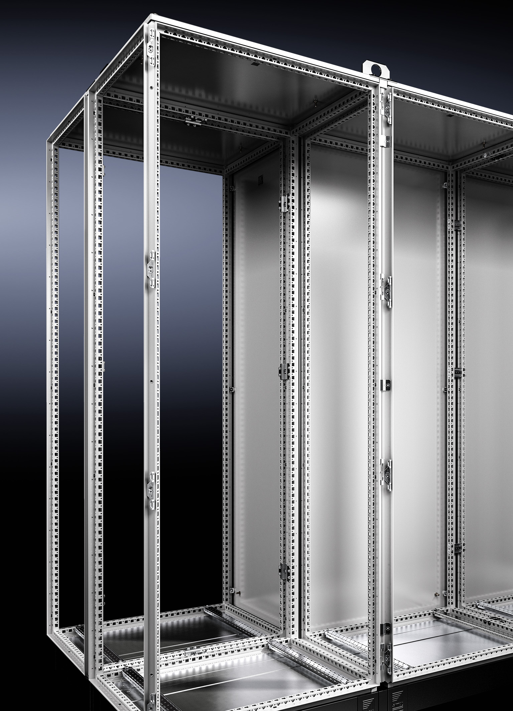
En hög grad av innovation
VX25 står för mångsidigheten av applikationer, uppfyllandet av
kundbehov och perfekt symmetri genom ett konsekvent 25 mm hålbildsmönster.

Hjärtat i innovationen är den nyutvecklade ramprofilen. Den bestämmer installationsutrymmet, effektiviteten i konstruktion och montage, utbyggnadsalternativen, stabiliteten och därigenom tillförlitligheten och flexibiliteten i kundens produktion.

– Med det nya stora kapslingssystemet har det varit möjligt att behålla alla viktiga och etablerade produktegenskaper hos det befintliga TS 8 golvskåpet och att expandera dem väsentligt med en mängd nya funktioner och kundfördelar, betonar Per Magnusson.

Produktion av högsta kvalitet
Med sin slogan "SYSTEM PERFECTION” lovar Rittal ett stort innovativt språng. Det innefattar också högteknologisk tillverkning. Företaget har investerat i nya state-of-the-art produktionsanläggningar för att tillverka de nya ramprofilerna i VX25. Nya och helt automatiska produktionslinjer med totalt 31 svets- och hanteringsrobotar ger maximal kvalitet kombinerad med precision och stabilitet. Resultatet är att ramprofilerna i VX25 är klart stabilare än sin TS 8 föregångare, även om vikten är densamma.
Den nyutvecklade ramprofilen erbjuder perfekt symmetri genom ett konsekvent använt 25 mm höjdmönster.

För ytterligare information kontakta:
Per Magnusson, Scandinavian Business Development Manager
Rittal Automation Systems
Telefon 0431-44 26 22, Mobil 070-361 94 94

Rittal, som ingår i den tyska koncernen Friedhelm Loh Group är världsledande inom apparatskåpssystem för industriautomation och fysisk IT-säkerhet. På Rittal i skandinavien hanterar 120 medarbetare 5000 artiklar och 6000 kunder. Dessa betjänas från svenska huvudkontoret i Ängelholm, kontoren i Stockholm, Göteborg samt från de norska och danska kontoren i Ski och Köpenhamn. Omsättningen 2016 uppgick till drygt 580 MSEK.

